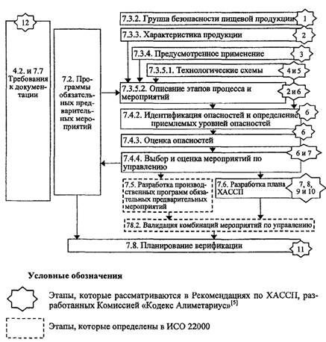
«Схемы контролируемых этапов технологических операций и пищевой продукции на этапах ее производства (изготовления)»

